Павлодар облысы Павлодар аудандық мәслихатының
«Павлодар облысы Павлодар аудандық мәслихатының 2026 жылғы 10 сәуірдегі «Әлеуметтік көмек көрсетудің, оның мөлшерлерін белгілеудің және Павлодар ауданы мұқтаж азаматтарының жекелеген санаттарының тізбесін айқындаудың қағидаларын бекіту туралы»
№ 45/366 шешіміне өзгеріс енгізу туралы»
шешім жобасына баспасөз релизі

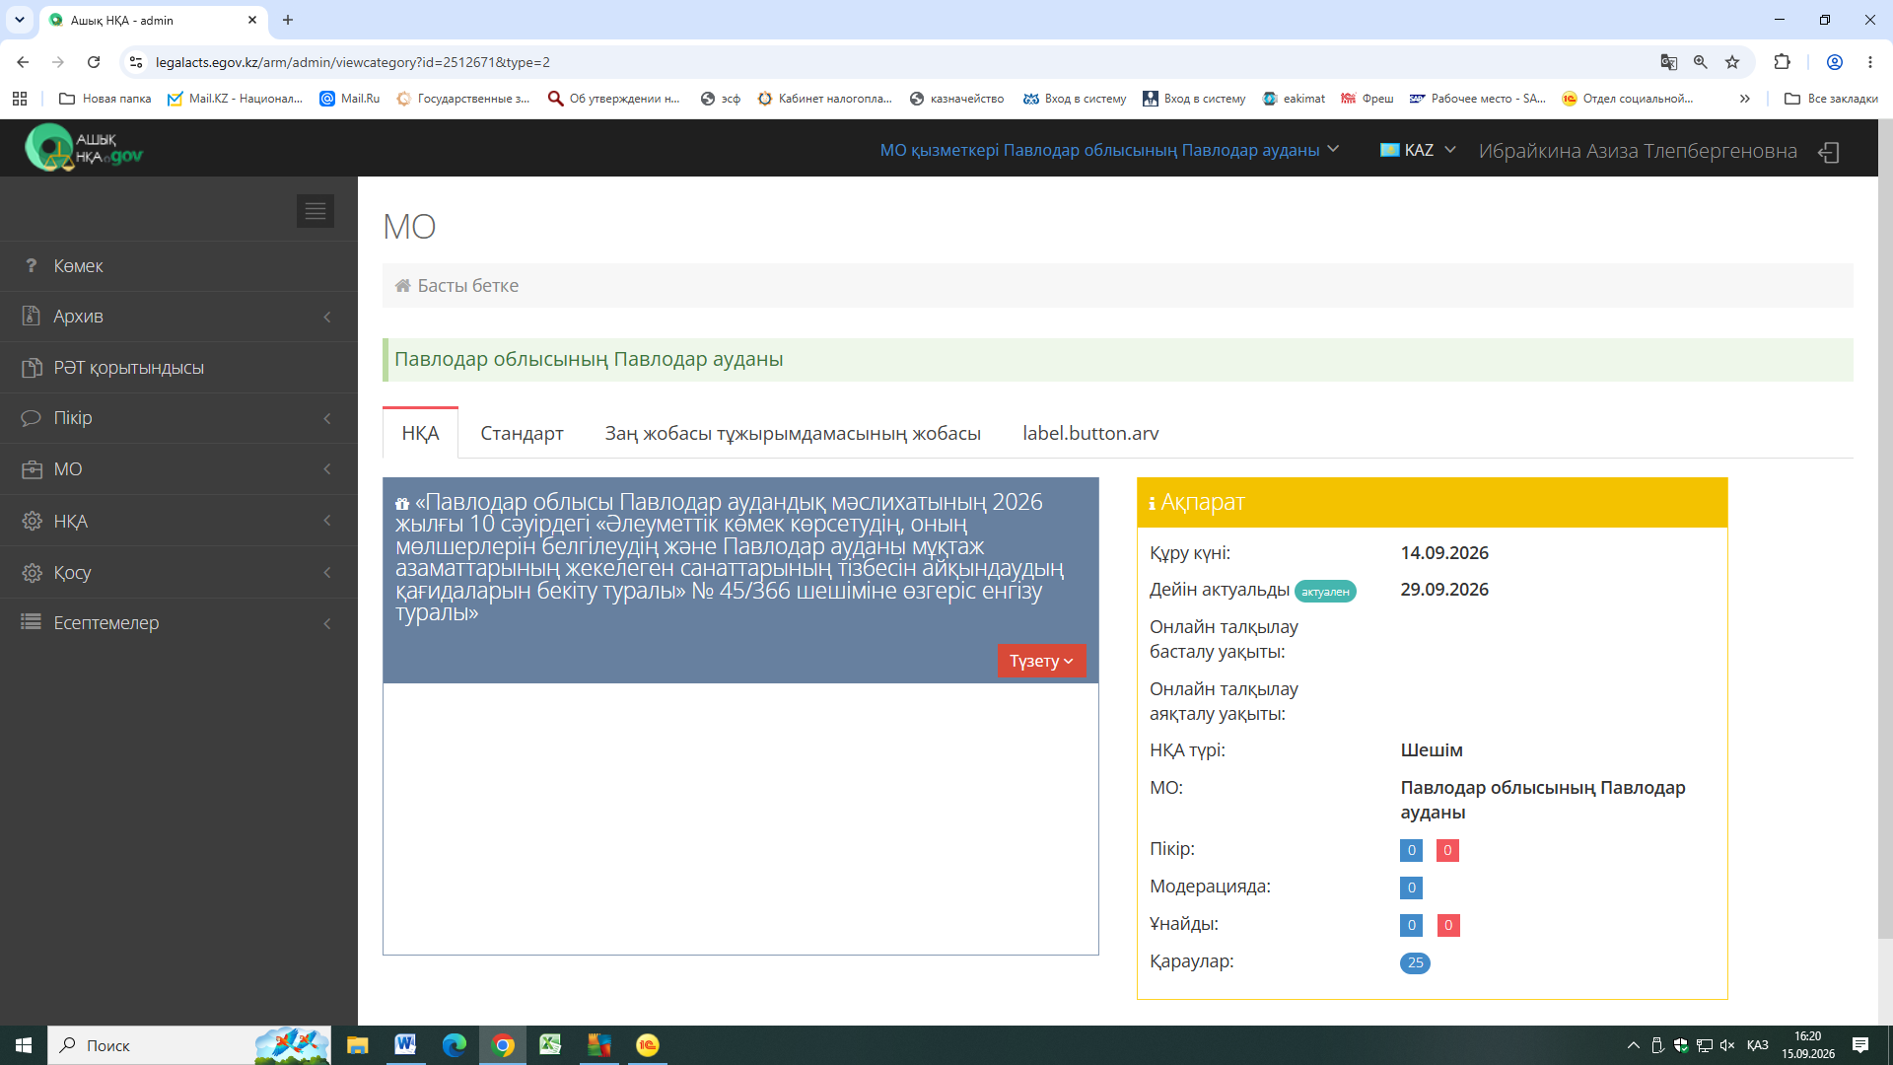

Павлодар облысы Павлодар аудандық мәслихатының 2026 жылғы
10 сәуірдегі «Әлеуметтік көмек көрсетудің, оның мөлшелерін белгілеудің және Павлодар ауданы мұқтаж азаматтардың жекелеген санаттарының тізбесін айқындаудың қағидаларын бекіту туралы»
№ 45/366 шешіміне өзгерістер енгізу туралы

Павлодар аудандық мәслихаты ШЕШІМ ҚАБЫЛДАДЫ:
1. Павлодар облысы Павлодар аудандық мәслихатының 2026 жылғы 10 сәуірдегі «Әлеуметтік көмек көрсетудің, оның мөлшелерін белгілеудің және Павлодар ауданы мұқтаж азаматтардың жекелеген санаттарының тізбесін айқындаудың қағидаларын бекіту туралы» № 45/366 шешіміне (Нормативтік құқықтық актілерді мемлекеттік тіркеу тізілімінде № 223985 болып тіркелген) и келесі өзгерістер енгізілсін:
1-тараудың 5-тармағының жаңа редакцияда жазылсын:
«5. Әлеуметтік көмек көрсету үшін атаулы күндер мен мереке күндерінің тізбесі:
1) 15 ақпан – Ауғанстан Демократиялық Республикасынан Кеңес әскерлерінің шектеулі контингентін шығару күні;
2) 8 наурыз – Халықаралық әйелдер күні;
3) 26 сәуір – радиациялық апаттар мен апаттардың салдарын жоюға және осы апаттар мен апаттардың құрбандарын еске алуға қатысушылар күні;
4) 7 мамыр – Отан қорғаушы күні;
5) 9 мамыр – Жеңіс күні;
6) 31 мамыр – Саяси қуғын-сүргін және ашаршылық құрбандарын еске алу күні;
7) 1 қазан – Қарттар күні;
8) 25 қазан – Қазақстан Республикасының күні;
9) 16 желтоқсан – Қазақстан Республикасының Тәуелсіздік күні.».
2-тараудың 7-тармағы 1-тармақшасының жаңа редакцияда жазылсын:
«1) мемлекеттік корпорацияның тізімі негізінде мереке күндері және атаулы күндерге алушылардың өтініштері талап етілмей біржолғы әлеуметтік көмек:
15 ақпан - Ауғанстан Демократиялық Республикасынан Кеңес әскерлерінің шектеулі контингентінің шығарылған күніне:
оқу жиындарына шақырылған және Ауғанстанға ұрыс қимылдары жүрiп жатқан кезеңде жiберiлген әскери мiндеттiлеріне 50 (елу) айлық есептік көрсеткіш мөлшерінде (бұдан әрі - АЕК);
Ауғанстанға ұрыс қимылдары жүрiп жатқан кезеңде осы елге жүк жеткiзу үшiн жiберiлген автомобиль батальондарының әскери қызметшiлерiне 50 (елу) АЕК мөлшерінде;
бұрынғы Кенесттік Социалистік Республикалар (бұдан әрі -КСР Одағы) Одағының аумағынан Ауғанстанға жауынгерлiк тапсырмалармен ұшқан ұшу құрамының әскери қызметшiлерiне 50 (елу) АЕК мөлшерінде;
Ауғанстандағы кеңестік әскери контингентке қызмет көрсеткен, жарақат, контузия алған немесе мертіккен не ұрыс қимылдарын қамтамасыз етуге қатысқаны үшін бұрынғы КСР Одағының ордендерiмен және медальдарымен наградталған жұмысшылары мен қызметшiлеріне 50 (елу) АЕК мөлшерінде;
бұрынғы КСР Одағын қорғау, әскери қызметтің өзге де міндеттерін басқа кезеңдерде атқару кезінде жаралануы, контузия алуы, мертігуі салдарынан немесе майданда болуына байланысты, сондай-ақ Ауғанстанда немесе ұрыс қимылдары жүргізілген басқа да мемлекеттерде әскери қызметін өткеру кезінде ауруға шалдығуы салдарынан мүгедектік белгіленген әскери қызметшілеріне 50 (елу) АЕК мөлшерінде;
Ауғанстандағы немесе ұрыс қимылдары жүргiзiлген басқа да мемлекеттердегi ұрыс қимылдары кезiнде жаралануы, контузия алуы, мертігуі, ауруға шалдығуы салдарынан қаза тапқан (хабар-ошарсыз кеткен) немесе қайтыс болған әскери қызметшiлердiң отбасыларына 50 (елу) АЕК мөлшерінде;
8 наурыз – Халықаралық әйелдер күніне:
мемлекеттік атаулы әлеуметтік көмек алушылар қатарындағы көп балалы аналарына (отбасыларына) 5 (бес) АЕК мөлшерінде;
26 сәуір – радиациялық апаттар мен апаттардың салдарын жоюға және осы апаттар мен апаттардың құрбандарын еске алуға қатысушылар күніне:
1986 – 1987 жылдары Чернобыль атом электр станциясындағы апаттың, азаматтық немесе әскери мақсаттағы объектiлердегi басқа да радиациялық апаттар мен авариялардың салдарларын жоюға қатысқандарына, сондай-ақ ядролық сынақтарға тiкелей қатысқан адамдарына 50 (елу) АЕК мөлшерінде;
Чернобыль атом электр станциясындағы апаттың және азаматтық немесе әскери мақсаттағы объектілердегі басқа да радиациялық апаттар мен авариялардың, ядролық сынақтардың салдарынан мүгедектік белгіленген адамдарына және мүгедектігі ата-анасының бірінің радиациялық сәуле алуымен генетикалық байланысты олардың балаларына 50 (елу) АЕК мөлшерінде;
Чернобыль атом электр станциясындағы апаттың және азаматтық немесе әскери мақсаттағы объектiлердегi басқа да радиациялық апаттар мен авариялардың салдарларын жою кезiнде қаза тапқан адамдардың отбасыларына 50 (елу) АЕК мөлшерінде;
Сәуле ауруының салдарынан қайтыс болғандардың немесе қайтыс болған мүгедектігі бар адамдардың, сондай-ақ қайтыс болуы белгіленген тәртіппен Чернобыль атом электр станциясындағы апаттың және азаматтық немесе әскері мақсаттағы обьектілердегі басқа да радиациалық апаттар мен авариялардың және ядролық сынақтардың әсеріне байланысты болған азаматтардың отбасыларына 50 (елу) АЕК мөлшерінде;
1988 – 1989 жылдары Чернобыль атом электр станциясындағы апаттың салдарларын жоюға қатысушылар қатарындағы, қоныс аудару күні құрсақта болған балаларды қоса алғанда, оқшаулау және көшіру аймақтарынан Қазақстан Республикасына қоныс аударылған (өз еркімен кеткен) адамдарына 50 (елу) АЕК мөлшерінде;
7 мамыр – Отан қорғаушы күніне:
2003 жылғы тамыздың 2008 жылғы қазан аралығындағы кезеңде Ирактағы халықаралық бітімгершілік операцияға бітімгерлер ретінде қатысқан Қазақстан Республикасының әскери қызметшілеріне 50 (елу) АЕК мөлшерінде;
1992 жылғы қыркүйектің 2001 жылғы ақпан аралығындағы кезеңде Тәжікстан-Ауғанстан учаскесінде Тәуелсіз Мемлекеттер Достастығының шекарасын қорғауды күшейту жөніндегі мемлекетаралық шарттар мен келісімдерге сәйкес міндеттерін орындаған Қазақстан Республикасының әскери қызметшілеріне 50 (елу) АЕК мөлшерінде;
бейбiт уақытта әскери қызметiн өткеру кезiнде қаза тапқан (қайтыс болған) әскери қызметшiлердiң отбасыларына 50 (елу) АЕК мөлшерінде;
9 мамыр – Жеңіс күніне:
Ұлы Отан соғысына қатысушыларына, атап айтқанда, Ұлы Отан соғысы кезеңінде, сондай-ақ бұрынғы Кеңестік Социалистік Республикалар Одағын (бұдан әрі - КСР Одағы) қорғау бойынша басқа да ұрыс операциялары кезiнде майдандағы армия мен флоттың құрамына кiрген әскери бөлiмдерде, штабтар мен мекемелерде қызмет өткерген әскери қызметшiлеріне, Ұлы Отан соғысының партизандары мен астыртын әрекет етушiлерiне 5 000 000 (бес миллион) теңге мөлшерінде, сондай-ақ 10 (он) АЕК мөлшерінде азық-түлік жиынтыгы;
бұрынғы КСР Одағының үкiметтік органдарының шешiмдерiне сәйкес басқа мемлекеттердiң аумағындағы ұрыс қимылдарына қатысқан Кеңес Армиясының, Әскери-Теңiз Флотының, Мемлекеттiк қауiпсiздiк комитетiнiң әскери қызметшiлерi, бұрынғы КСР Одағы Iшкi iстер министрлiгiнiң басшы және қатардағы құрамының адамдарына (әскери мамандар мен кеңесшiлердi қоса алғанда) 50 (елу) АЕК мөлшерінде,
1986 жылдың 1991 жылдар аралығындағы кезеңде Таулы Қарабақтағы этносаралық қақтығысты реттеуге қатысқан әскери қызметшілер, сондай-ақ бұрынғы КСР Одағы ішкі істер және мемлекеттік қауіпсіздік органдарының басшы және қатардағы құрамының адамдары 50 (елу) АЕК мөлшерінде;
Ұлы Отан соғысы жылдарында тылдағы қажырлы еңбегі мен мінсіз әскери қызметі үшін бұрынғы КСР Одағының ордендерімен және медальдарымен наградталған адамдарға 100 000 (жүз мың) теңге мөлшерінде;
1941 жылғы 22 маусымның 1945 жылғы 9 мамыр аралығында кемiнде алты ай жұмыс iстеген (қызмет өткерген) және Ұлы Отан соғысы жылдарында тылдағы қажырлы еңбегi мен мiнсiз әскери қызметі үшін бұрынғы КСР Одағының ордендерiмен және медальдарымен наградталмаған адамдарға 100 000 (жүз мың) теңге мөлшерінде;
Ұлы Отан соғысы кезеңінде жаралануы, контузия алуы, мертігуі немесе ауруға шалдығуы салдарынан қайтыс болған мүгедектігі бар адамның немесе жеңілдіктер бойынша Ұлы Отан соғысы кезеңінде жаралануы, контузия алуы, мертігуі немесе ауруға шалдығуы салдарынан болған мүгедектігі бар адамдарға теңестірілген қайтыс болған адамның екінші рет некеге тұрмаған жұбайы (зайыбы), сондай-ақ жалпы ауруға шалдығуы, жұмыста мертігуі және басқа да себептер (құқыққа қарсы келетіндерді қоспағанда) салдарынан болған мүгедектігі бар адам деп танылған, қайтыс болған Ұлы Отан соғысы қатысушысының, партизанның, астыртын әрекет етушінің, «Ленинградты қорғағаны үшін» медалімен немесе «Қоршаудағы Ленинград тұрғыны» белгісімен наградталған азаматтың екінші рет некеге тұрмаған жұбайына (зайыбына) 60 000 (алпыс мың) теңге мөлшерінде;
31 мамыр - Саяси қуғын-сүргін және ашаршылық құрбандарын еске алу күніне:
сотпен немесе Қазақстан Республикасының «Жаппай саяси қуғын-сүргіндер құрбандарын ақтау туралы» Заңымен белгіленген саяси қуғын-сүргіндер құрбаны немесе саяси қуғын-сүргіндерден зардап шеккен деп танылған азаматтарға 10 (он) АЕК мөлшерінде;
«Қазақстанның Еңбек Ері», «Халық қаһарманы» атағына ие болған адамдарына 10 (он) АЕК мөлшерінде;
1 қазан - Қарттар күніне:
зейнеткерлік жасқа толған, зейнетақының және (немесе) жәрдемақының ең төмен мөлшерін немесе зейнетақының және (немесе) жәрдемақының ең төмен мөлшерінен төмен алатын азаматтарына 3 (үш) АЕК мөлшерінде;
зейнетақының және (немесе) жәрдемақының ең төмен мөлшерін немесе зейнетақының және (немесе) жәрдемақының ең аз мөлшерінен төмен алатын 80 жастағы және одан (асқан) көп жасқа толған азаматтарына 4 (төрт) АЕК мөлшерінде;
25 қазан - Қазақстан Республикасының күніне:
18 жасқа дейінгі мүгедектігі бар балаларды тәрбилеп отырған отбасылар 25 (жиырма бес) АЕК мөлшерінде;
бірінші топтағы мүгедектігі бар тұлғаларға 5 (бес) АЕК мөлшерінде;
екінші топтағы мүгедектігі бар тұлғаларға 5 (бес) АЕК мөлшерінде;
Қазақстан Республикасы колледждерінде ақылы негізінде оқитын жеке абилитация және реабилитация бағдарламасының кәсіптік бөлігінен үзінді көшірмесі бар мүгедектігі бар адамдарға әлеуметтік көмек көрсету жөніндегі уәкілетті органның тізімі негізінде 30 (отыз) АЕК мөлшерінде;
Қазақстан Республикасының жоғары оқу орындарында ақылы негізде оқитын жеке абилитация және реабилитация бағдарламасының кәсіптік бөлігінен үзінді көшірмесі бар мүгедектігі бар адамдарға әлеуметтік көмек көрсету жөніндегі уәкілетті органның тізімі негізінде 60 (алпыс) АЕК мөлшерінде;
16 желтоқсан - Қазақстан Республикасының Тәуелсіздік күніне:
Қазақстан Республикасының «Жаппай саяси қуғын-сүргіндер құрбандарын ақтау туралы» Заңымен белгіленген 1986 жылғы 17-18 желтоқсандағы Қазақстандағы оқиғаларға қатысқан азаматтарға 60 (алпыс) АЕК мөлшерінде;».
2. Осы шешім оның алғашқы ресми жарияланған күнінен кейін күнтізбелік он күн өткен соң қолданысқа енгізіледі.

Павлодар аудандық
мәслихатының төрағасы Ж.Шұғаев

